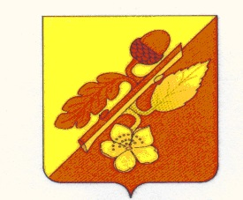

СОВЕТ НАРОДНЫХ ДЕПУТАТОВ
ТЕРНОВСКОГО МУНИЦИПАЛЬНОГО РАЙОНА
ВОРОНЕЖСКОЙ ОБЛАСТИ

РЕШЕНИЕ

от 16 июня 2022г. № 166
с. Терновка

Об отмене решения совета народных депутатов
Терновского муниципального района
Воронежской области от 14 октября 2021 г. № 142

В целях приведения в соответствие с действующим законодательством, Совет народных депутатов Терновского муниципального района
решил:

1. Отменить решение совета народных депутатов Терновского муниципального района Воронежской области от 14 октября 2021 г. № 142
«Об утверждении о муниципальном контроле за исполнением единой теплоснабжающей организацией обязательств по строительству, реконструкции и (или) модернизации объектов теплоснабжения на территории Терновского муниципального района Воронежской области».
2. Опубликовать настоящее решение в официальном периодическом печатном издании органов местного самоуправления Терновского муниципального района «Терновский муниципальный вестник».
3. Настоящее решение вступает в силу с даты опубликования.

Глава Терновского
муниципального района
Воронежской области В. В. Шишкин

